PHASE DE REFERENCE – CP : Projet de l’élève Nom : ……………………………………………………….. Prénom : …………………………………………………..

En classe, je choisis 4 actions que je sais faire sans me mettre en danger.
entrer | se déplacer | s’immerger |  | flotter

A la piscine, je réalise plusieurs fois chacun des actions choisies. Je coche chaque réussite.

A la piscine, je réalise mon parcours au moins 3 fois. Je note mes réussites.
 | Essai 1 | Essai 2 | Essai 3 | Essai 4 | Essai 5
Parcours réussi ? Je coche

Entrer
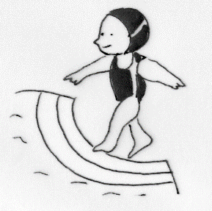  J’entre par les escaliers. | 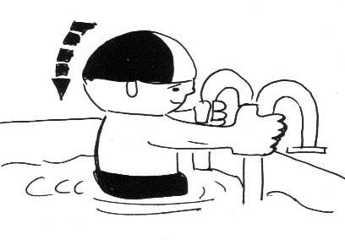  J’entre par l’échelle. | 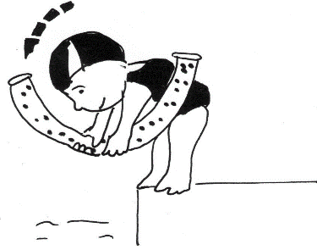  Je saute avec une frite. | 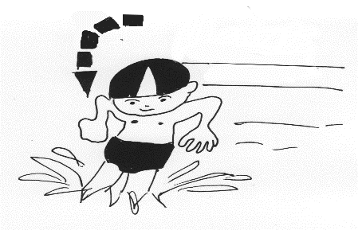  J’entre en sautant sans frite.

Se déplacer
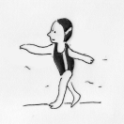  Je me déplace en marchant. | 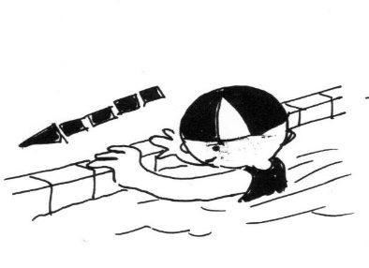  Je me déplace le long du bord. | 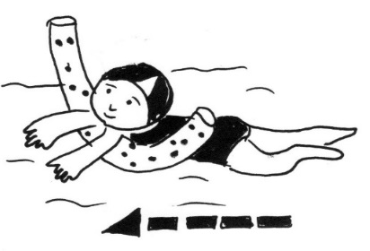  Je me déplace avec une frite. | 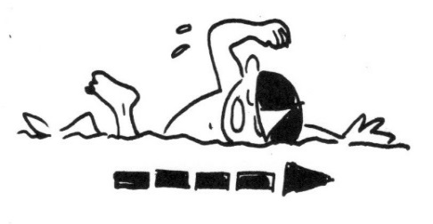  Je me déplace sans frite (10m).

S’immerger
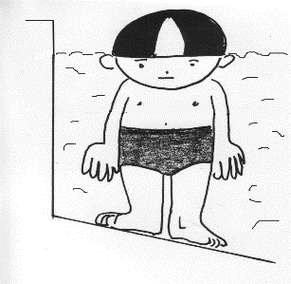  Je mets mon visage dans l’eau. | 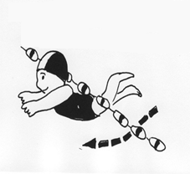  Je passe sous une ligne d’eau ou sous une perche. | 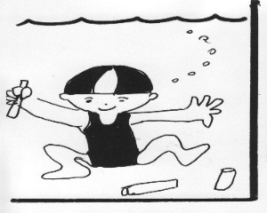  Je vais chercher un objet en petite profondeur. | 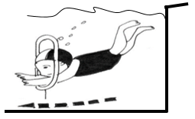  Je passe dans un cerceau en petite profondeur.

Flotter
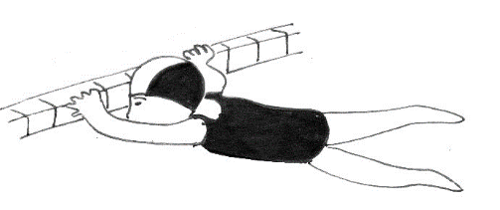  Je flotte avec le mur. | 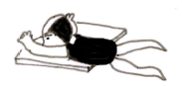  Je flotte avec un tapis. | 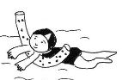  Je flotte avec une frite. | 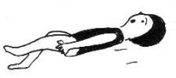  Je flotte sans matériel.

